|  |  |  |  |  |  |
| --- | --- | --- | --- | --- | --- |
| **SPRAWOZDANIE Z LABORATORIUM FIZYKI 3.1** | | | | | |
| **Numer ćwiczenia** | 104 | **Temat ćwiczenia** | | Efekt fotowoltaiczny - ogniwo słoneczne | |
| **Numer grupy** |  | **Termin zajęć** | | 24.11.2016, 09:15 | |
| **Skład grupy** | | | **Prowadzący** | | **Ocena** |
| Iwo Bujkiewicz, 226203 Bartosz Rodziewicz, 226105 | | | Dr inż. Grzegorz Zatryb | |  |

## 1. Cel ćwiczenia

* Wyznaczenie charakterystyki prądowo-napięciowej panelu fotowoltaicznego
* Wyznaczenie potencjału wbudowanego z charakterystyki ciemnej ogniwa
* Wyznaczenie współczynnika wypełnienia oświetlonej charakterystyki prądowo-napięciowej

## 2. Wstęp teoretyczny

Efekt fotowoltaiczny to zjawisko, podczas którego w materiale wystawionym na działanie światła powstaje napięcie lub prąd elektryczny.

Efekt fotowoltaiczny jest blisko związany z efektem fotoelektrycznym. W obu przypadkach światło jest pochłaniane, co powoduje wzbudzenie elektronu lub innego nośnika ładunku na wyższy stan energetyczny. Główną różnicą jest to, że termin *efekt fotoelektryczny* jest zazwyczaj używany, gdy elektron jest wybijany z materiału (zwykle w próżnię), a *efekt fotowoltaiczny*, gdy wzbudzony nośnik ładunku pozostaje w materiale. Niezależnie od tego, przez rozdzielenie ładunków wytwarzany jest potencjał elektryczny (tudzież róznica potencjałów - napięcie), a światło musi mieć dostatecznie dużą energię, aby pokonać barierę potencjału wzbudzenia. W sensie fizycznym, efekt fotoelektryczny rozdziela ładunki

## 3. Spis przyrządów

* Panel fotowoltaiczny wraz z oświetlaczem
* Zasilacz stabilizowany oświetlacza
* Układ polaryzacji ogniwa fotowoltaicznego
* Zasilacz układu polaryzacji
* Przesłona panelu fotowoltaicznego
* Dwa multimetry cyfrowe Sanwa CD772  
  ze względu na brak danych o CD772, zostały użyte niepewności multimetru CD771  
  dokładność pomiaru napięcia stałego na zakresie 400 mV: ± 0.5% ± 2 dgt  
  dokładność pomiaru napięcia stałego na wyższych zakresach: ± 0.9% ± 2 dgt  
  dokładność pomiaru natężenia prądu stałego na zakresach 400 μA - 400mA: ± 1.4% ± 3 dgt

## 4. Przebieg ćwiczenia, wyniki oraz opracowanie

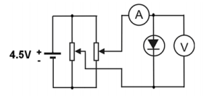

Układ pomiarowy zmontowano zgodnie z powyższym schematem. Multimetr w trybie woltomierza podłączono do gniazd układu polaryzacji oznaczonych symbolem spr_02.png, multimetr w trybie mikro-/miliamperomierza do gniazd oznaczonych symbolem spr_03.png, a panel fotowoltaiczny do gniazd oznaczonych symbolem spr_04.png. Układ polaryzacji podłączono do odpowiadającego mu zasilacza. Podobnie podłączono do zasilania oświetlacz panelu fotowoltaicznego.

W pierwszej kolejności zmierzono charakterystykę prądowo-napieciową ciemną, tj. ogniwa zasłoniętego czarną metalową przesłoną. Dla polaryzacji w kierunku zaporowym mierzono wartość napięcia i prądu co 0.2 V od minimalnego położenia potencjometru do osiągnięcia -4 V. Dla polaryzacji w kierunku przewodzenia mierzono wartość prądu i napięcia od 0 mA do 10 mA co 1 mA, a następnie od 10 mA do 100 mA co 5 mA.

Wyniki prezentuje poniższa tabela.

|  |  |  |  |  |  |  |  |  |  |
| --- | --- | --- | --- | --- | --- | --- | --- | --- | --- |
| Polaryzacja w kierunku zaporowym | | | | | Polaryzacja w kierunku przewodzenia | | | | |
| **i** | **U [V]** | **u(U) [V]** | **I [μA]** | **u(I) [μA]** | **i** | **I [mA]** | **u(I) [mA]** | **U [V]** | **u(U) [V]** |
| **0** | 0.000 | 0.002 | 0.0 | 0.3 | **0** | 0.00 | 0.03 | -0.0020 | 0.0003 |
| **1** | -0.201 | 0.004 | -0.4 | 0.4 | **1** | 1.00 | 0.05 | 2.875 | 0.028 |
| **2** | -0.400 | 0.006 | -1.1 | 0.4 | **2** | 2.01 | 0.06 | 2.998 | 0.029 |
| **3** | -0.600 | 0.008 | -1.9 | 0.4 | **3** | 3.01 | 0.08 | 3.071 | 0.030 |
| **4** | -0.801 | 0.010 | -2.8 | 0.4 | **4** | 4.01 | 0.09 | 3.124 | 0.031 |
| **5** | -1.000 | 0.011 | -4.0 | 0.4 | **5** | 5.01 | 0.11 | 3.166 | 0.031 |
| **6** | -1.202 | 0.013 | -5.2 | 0.4 | **6** | 6.01 | 0.12 | 3.201 | 0.031 |
| **7** | -1.402 | 0.015 | -6.7 | 0.4 | **7** | 6.98 | 0.13 | 3.230 | 0.032 |
| **8** | -1.600 | 0.017 | -8.1 | 0.5 | **8** | 8.00 | 0.15 | 3.257 | 0.032 |
| **9** | -1.800 | 0.019 | -9.8 | 0.5 | **9** | 9.02 | 0.16 | 3.282 | 0.032 |
| **10** | -2.000 | 0.020 | -11.7 | 0.5 | **10** | 10.02 | 0.18 | 3.304 | 0.032 |
| **11** | -2.200 | 0.022 | -13.8 | 0.5 | **11** | 15.00 | 0.24 | 3.396 | 0.033 |
| **12** | -2.400 | 0.024 | -16.3 | 0.6 | **12** | 20.03 | 0.32 | 3.467 | 0.034 |
| **13** | -2.600 | 0.026 | -18.7 | 0.6 | **13** | 25.06 | 0.39 | 3.527 | 0.034 |
| **14** | -2.799 | 0.028 | -20.9 | 0.6 | **14** | 30.19 | 0.46 | 3.580 | 0.035 |
| **15** | -3.000 | 0.029 | -24.7 | 0.7 | **15** | 35.19 | 0.53 | 3.627 | 0.035 |
| **16** | -3.200 | 0.031 | -27.7 | 0.7 | **16** | 40.1 | 0.9 | 3.669 | 0.036 |
| **17** | -3.400 | 0.033 | -31.6 | 0.8 | **17** | 45.1 | 1.0 | 3.709 | 0.036 |
| **18** | -3.601 | 0.035 | -29.2 | 0.8 | **18** | 50.0 | 1.0 | 3.745 | 0.036 |
| **19** | -3.801 | 0.037 | -32.5 | 0.8 | **19** | 55.2 | 1.1 | 3.781 | 0.037 |
| **20** | -4.00 | 0.06 | -36.1 | 0.9 | **20** | 59.9 | 1.2 | 3.812 | 0.037 |
|  | | | | | **21** | 64.7 | 1.3 | 3.843 | 0.037 |
| **22** | 70.2 | 1.3 | 3.877 | 0.037 |
| **23** | 75.2 | 1.4 | 3.906 | 0.038 |
| **24** | 79.8 | 1.5 | 3.931 | 0.038 |
| **25** | 84.8 | 1.5 | 3.96 | 0.06 |
| **26** | 90.1 | 1.6 | 3.99 | 0.06 |
| **27** | 95.2 | 1.7 | 4.01 | 0.06 |
| **28** | 100.2 | 1.8 | 4.02 | 0.06 |

Następnie zmierzono charakterystykę prądowo-napięciową jasną, tj. ogniwa odsłoniętego, bezpośrednio oświetlonego. Dla polaryzacji w kierunku zaporowym mierzono wartość napięcia i prądu co 0.05 V od minimalnego położenia potencjometru do osiągnięcia -0.6 V. Dla polaryzacji w kierunku przewodzenia mierzono wartośc prądu i napięcia od wartości napięcia 0 V do wartości prądu 0.2 mA co 0.1 mA.

Wyniki prezentuje poniższa tabela.

|  |  |  |  |  |  |  |  |  |  |
| --- | --- | --- | --- | --- | --- | --- | --- | --- | --- |
| Polaryzacja w kierunku zaporowym | | | | | Polaryzacja w kierunku przewodzenia | | | | |
| **i** | **U [V]** | **u(U) [V]** | **I [μA]** | **u(I) [μA]** | **i** | **I [mA]** | **u(I) [mA]** | **U [V]** | **u(U) [V]** |
| **0** | 0.1719 | 0.0011 | -1715 | 28 | **0** | -1.78 | 0.06 | 0.0023 | 0.0003 |
| **1** | -0.0498 | 0.0005 | -1730 | 28 | **1** | -1.70 | 0.06 | 2.073 | 0.021 |
| **2** | -0.1004 | 0.0008 | -1741 | 28 | **2** | -1.60 | 0.06 | 2.312 | 0.023 |
| **3** | -0.1516 | 0.0010 | -1752 | 28 | **3** | -1.51 | 0.06 | 2.425 | 0.024 |
| **4** | -0.2007 | 0.0013 | -1754 | 28 | **4** | -1.39 | 0.05 | 2.499 | 0.025 |
| **5** | -0.2511 | 0.0015 | -1770 | 28 | **5** | -1.30 | 0.05 | 2.550 | 0.025 |
| **6** | -0.2999 | 0.0017 | -1779 | 28 | **6** | -1.20 | 0.05 | 2.591 | 0.026 |
| **7** | -0.3492 | 0.0020 | -1782 | 28 | **7** | -1.10 | 0.05 | 2.624 | 0.026 |
| **8** | -0.400 | 0.006 | -1786 | 29 | **8** | -1.00 | 0.05 | 2.654 | 0.026 |
| **9** | -0.449 | 0.007 | -1787 | 29 | **9** | -0.90 | 0.05 | 2.678 | 0.027 |
| **10** | -0.500 | 0.007 | -1796 | 29 | **10** | -0.80 | 0.05 | 2.697 | 0.027 |
| **11** | -0.552 | 0.007 | -1805 | 29 | **11** | -0.71 | 0.04 | 2.716 | 0.027 |
| **12** | -0.602 | 0.008 | -1807 | 29 | **12** | -0.60 | 0.04 | 2.735 | 0.027 |
|  | | | | | **13** | -0.50 | 0.04 | 2.751 | 0.027 |
| **14** | -0.39 | 0.04 | 2.767 | 0.027 |
| **15** | -0.30 | 0.04 | 2.778 | 0.028 |
| **16** | -0.20 | 0.04 | 2.792 | 0.028 |
| **17** | -0.09 | 0.04 | 2.805 | 0.028 |
| **18** | 0.00 | 0.03 | 2.816 | 0.028 |
| **19** | 0.10 | 0.04 | 2.826 | 0.028 |
| **20** | 0.20 | 0.04 | 2.835 | 0.028 |

Sporządzono wykresy **(Sekcja 6.)** ciemnej charakterystyki prądowo-napieciowej panelu fotowoltaicznego. Metodą regresji liniowej wyznaczono równanie prostej przybliżającej wysokoprądowy fragment charakterystyki w kierunku przewodzenia, które posłużyło do obliczenia potencjału wbudowanego:

|  |  |  |
| --- | --- | --- |
| **y=Ax+B** | **A** | **B** |
| **Wartość** | 151.3816012 | -515.2966262 |
| **Niepewność** | 3.927834423 | 15.00211209 |
| **Wynik** | 151.4(40) | -515(16) |

Potencjał wbudowany i jego niepewność obliczono ze wzorów:  
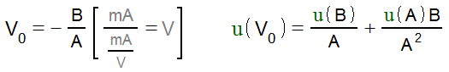

Jest on równy:  
spr_07.png

Sporządzono wykresy **(Sekcja 6.)** jasnej charakterystyki prądowo-napięciowej panelu fotowoltaicznego. Na wykresach zaznaczono prąd zwarcia, napięcie rozwarcia oraz prąd i napięcie odpowiadające mocy maksymalnej.

Na podstawie poniższych wzorów wyznaczono współczynnik wypełnienia i jego niepewność.

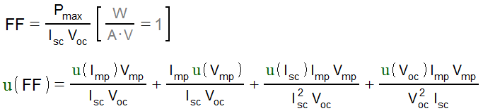

Współczynnik wypełnienia wyniósł:

spr_12.png

## 5. Wnioski

Charakterystyki prądowo-napięciowe panelu fotowoltaicznego ułożyły się zgodnie z oczekiwaniami - przy ujemnych napięciach polaryzacyjnych przez obwód polaryzacyjny przebiega niewielki prąd wsteczny, a wraz ze wzrostem napięcia powyżej 2 V obserwowany jest gwałtowny wzrost natężenia prądu.

Stosunkowo duże dokładności przyrządów pomiarowych oraz metody pomiaru pozwoliły dość precyzyjnie określić mierzone i obliczane wielkości. Należy zaznaczyć, że podane charakterystyki prądowo-napięciowe obowiązują dla danego ogniwa fotowoltaicznego tylko w ściśle określonych warunkach oświetleniowych, których parametrów nie zmierzono. Nie ma to jednak wpływu na wyznaczenie współczynnika wypełnienia, który został obliczony z błędem względnym na poziomie 3%, co można uznać za dokładne w warunkach ćwiczeniowych.

## 6. Wykresy

**Wykres charakterystyki prądowo-napięciowej ciemnej w kierunku przewodzenia**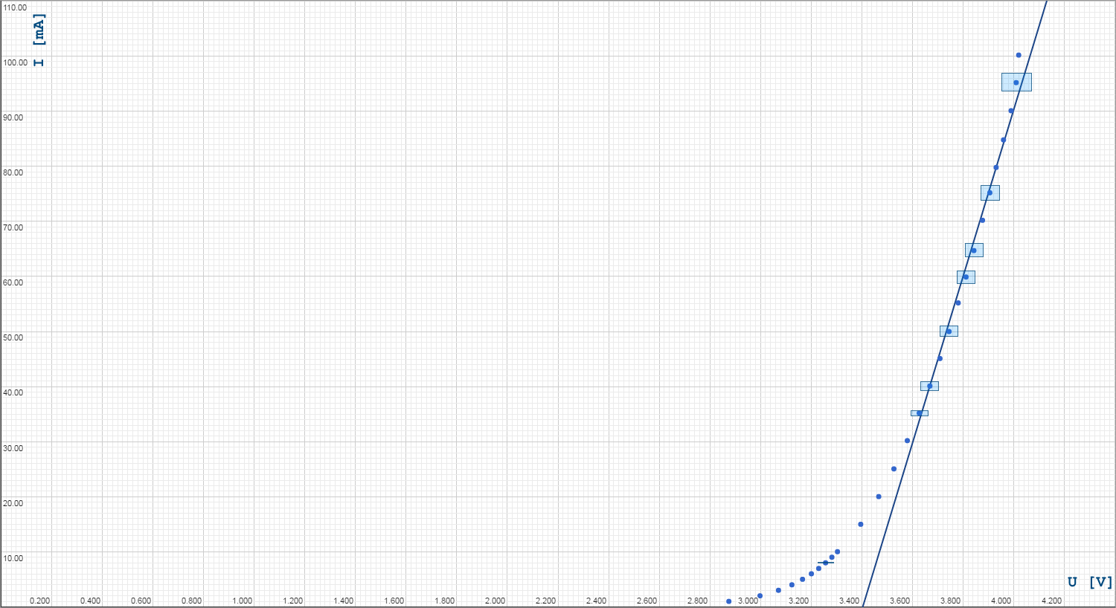

**Wykres charakterystyki prądowo-napieciowej ciemnej w kierunku zaporowym**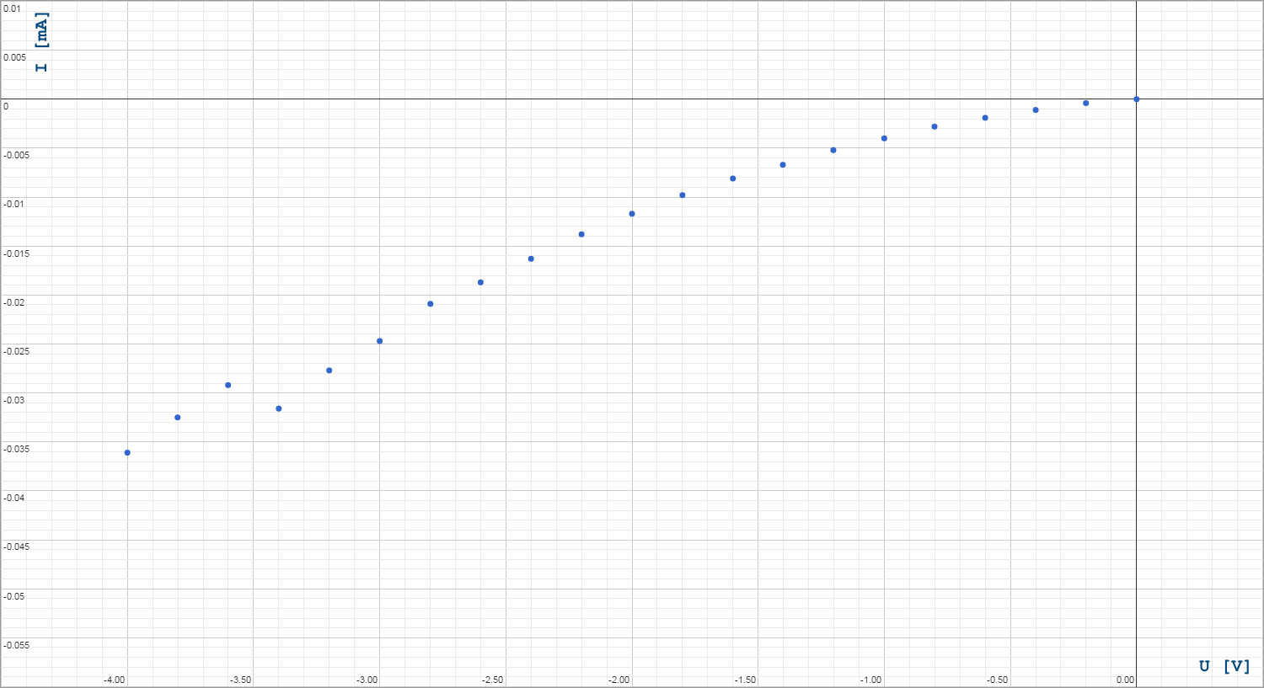

**Wykres charakterystyki prądowo-napięciowej jasnej w kierunku przewodzenia**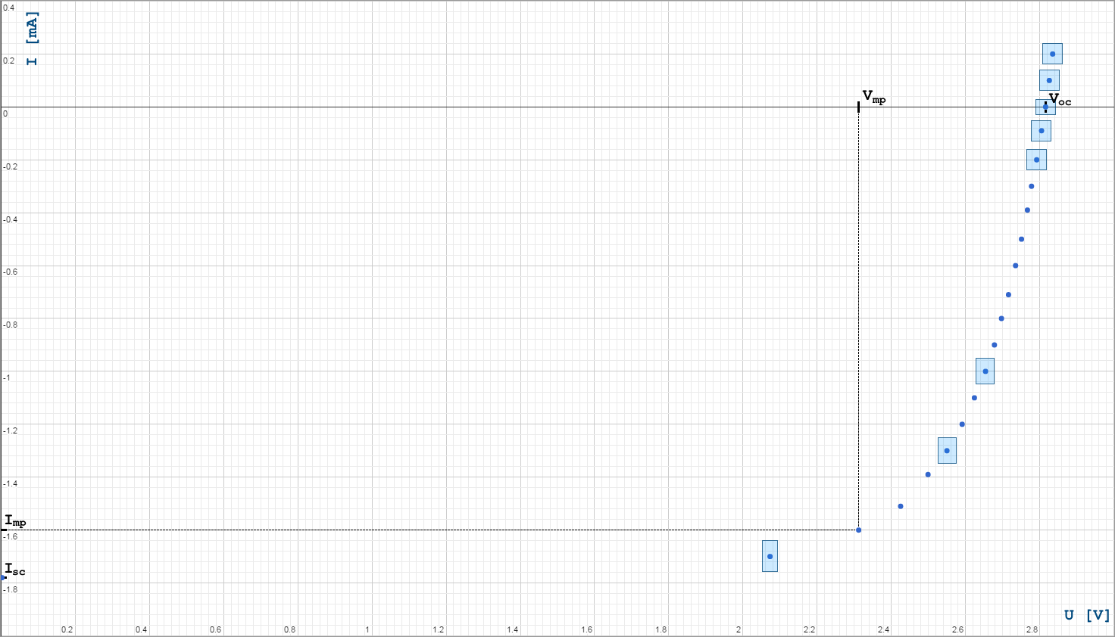

**Wykres charakterystyki prądowo-napięciowej jasnej w kierunku zaporowym**